VALDEUCHE TOUR 2019 : 58 2CV au rendez-vous
Publication : jeudi 23 mai 2019 11:09
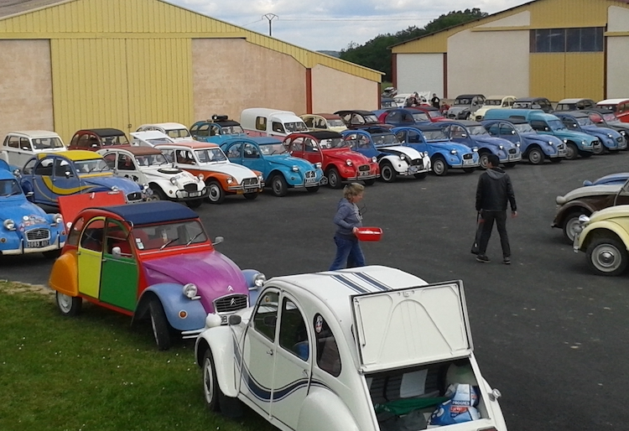
La 14e édition du Valdeuche Tour a eu lieu dimanche 19 mai. Les 58 2CV et les quelque 100 accompagnateurs ont pris le départ de Chânes, pour cette journée placée sous le signe de la détente, de la convivialité et des rencontres.
Première étape : le château de Varennes où ils ont été accueillis par M. Bon. Après une visite, tous ont repris la route vers Charnay Bourg où quelques questions les attendaient pour le quiz patrimoine.
À Fayolle, commune de Blany, place à la dégustation de fromage de brebis chez Blandine et Antoine et visite de la bergerie.
Les deuchistes ont ensuite continué leur route à travers le vignoble pour se rendre au domaine de Naisse, où la famille Béranger leur a offert découverte de ses crus. Après un pique nique sur la pelouse du domaine, direction l'église de Laize avec une visite et des explications de Monique Stewe, conservatrice du site.
Retour enfin vers Chânes en traversant plusieurs communes, sur des routes goudronnées et des chemins de terre, à la découverte de différents sites comme les lavoirs.
Un diner récupérateur a été offert à tous les participants venus de Charolles, Bourg-en-Bresse, Saint-Rémi, Chalon-sur-Saône, Villefranche et… même de Moselle !

